Una vez abierta ambas maquinas, ejecuto los comando indicados en mi kali:
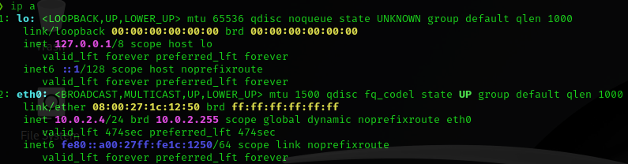
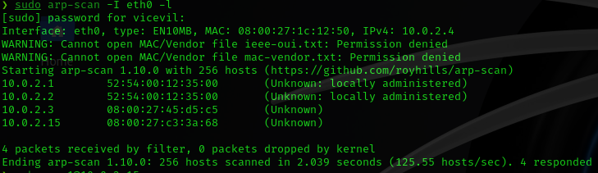
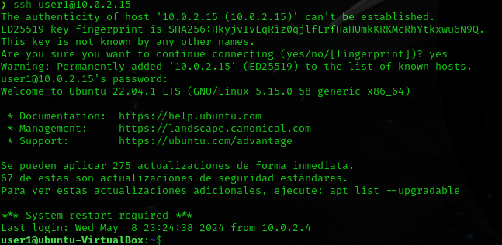
Para comprobar que la conexión se ha establecido creo un archivo txt:
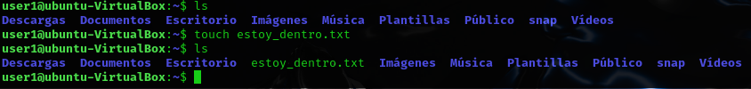
Si lo vemos en modo grafico en la maquina del reto:

